**การแบ่ง Subnet**

จากแผนภาพข้อต่างๆ กำหนด router และ เครือข่ายต่างๆ โดยเครือข่ายจะกำหนดจำนวน host ที่ต้องการใช้ไว้ในวงกลม **(ไม่รวม IP ของ gateway router ของเครือข่ายนั้น)** จงแบ่ง subnet ให้เหมาะสม ตอบคำถามและเขียนคำตอบตามตารางที่กำหนดให้

1. กำหนดเครือข่ายตามแผนภาพ (ตัวอย่าง)

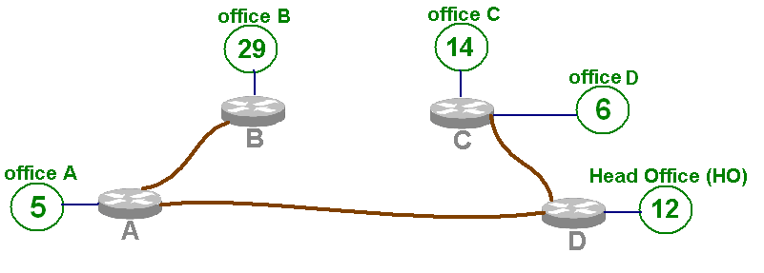

กำหนดหมายเลขเครือข่ายแบบ classful : **20.0.0.0**

จงแบ่งเครือข่ายแบบจำนวน **subnet bit คงที่** (ยืม host bit มาทำ subnet เท่ากันทุกเครือข่ายที่แบ่ง)

คำถาม

จำนวน subnet ทั้งหมด = 8

จำนวน bit ที่ต้องยืมมาทำ subnet = 3

|  |  |  |  |  |  |  |  |  |
| --- | --- | --- | --- | --- | --- | --- | --- | --- |
| เครือข่าย | จำนวน IP | subnet bit | host bit | subnet IP | Subnet Mask | จำนวน hostใช้ได้ทั้งหมด | First Host IP | Last Host IP |
| office A | 5+1 = 6 | 3 | 21 | 20.0.0.0 | 255.224.0.0 | 221-2 | 20.0.0.1 | 20.31.255.254 |
| office B | 29+1 = 30 | 3 | 21 | 20.32.0.0 | 255.224.0.0 | 221-2 | 20.32.0.1 | 20.63.255.254 |
| office C | 14+1 = 15 | 3 | 21 | 20.64.0.0 | 255.224.0.0 | 221-2 | 20.64.0.1 | 20.95.255.254 |
| office D | 6+1 = 7 | 3 | 21 | 20.96.0.0 | 255.224.0.0 | 221-2 | 20.96.0.1 | 20.127.255.254 |
| Head Office | 12+1 = 13 | 3 | 21 | 20.128.0.0 | 255.224.0.0 | 221-2 | 20.128.0.1 | 20.159.255.254 |
| A-B | 2 | 3 | 21 | 20.160.0.0 | 255.224.0.0 | 221-2 | 20.160.0.1 | 20.191.255.254 |
| A-D | 2 | 3 | 21 | 20.192.0.0 | 255.224.0.0 | 221-2 | 20.192.0.1 | 20.223.255.254 |
| C-D | 2 | 3 | 21 | 20.224.0.0 | 255.224.0.0 | 221-2 | 20.224.0.1 | 20.255.255.254 |

2. ใช้ภาพตามแผนภาพในข้อ 1. (ตัวอย่าง)

กำหนดหมายเลขเครือข่ายแบบ classful : **160.16.0.0**

จงแบ่งเครือข่ายแบบจำนวน **VLSM** (ยืม host bit มาทำ subnet ไม่เท่ากันแต่ละเครือข่ายที่แบ่ง)

คำถาม

|  |  |  |  |  |  |  |  |  |
| --- | --- | --- | --- | --- | --- | --- | --- | --- |
| เครือข่าย | จำนวน IP | subnet bit | host bit | subnet IP | Subnet Mask | จำนวน hostใช้ได้ทั้งหมด | First Host IP | Last Host IP |
| office A | 5+1 = 6 | 13 | 3 | 160.16.0.96 | 255.255.255.248 | 23-2=6 | 160.16.0.97 | 160.16.0.102 |
| office B | 29+1 = 30 | 11 | 5 | 160.16.0.0 | 255.255.255.224 | 25-2=30 | 160.16.0.1 | 160.16.0.30 |
| office C | 14+1 = 15 | 11 | 5 | 160.16.0.32 | 255.255.0.0 | 25-2=30 | 160.16.0.33 | 160.16.0.62 |
| office D | 6+1 = 7 | 12 | 4 | 160.16.0.80 | 255.255.255.240 | 24-2=14 | 160.16.0.81 | 160.16.0.94 |
| Head Office | 12+1 = 13 | 12 | 4 | 160.16.0.64 | 255.255.255.240 | 24-2=14 | 160.16.0.65 | 160.16.0.78 |
| A-B | 2 | 14 | 2 | 160.16.0.104 | 255.255.255.252 | 22-2=2 | 160.16.0.105 | 160.16.0.106 |
| A-D | 2 | 14 | 2 | 160.16.0.108 | 255.255.255.252 | 22-2=2 | 160.16.0.109 | 160.16.0.110 |
| C-D | 2 | 14 | 2 | 160.16.0.112 | 255.255.255.252 | 22-2=2 | 160.16.0.113 | 160.16.0.114 |

IP เหลือ 160.16.0.116 – 160.16.255.255

3. กำหนดเครือข่ายตามแผนภาพ

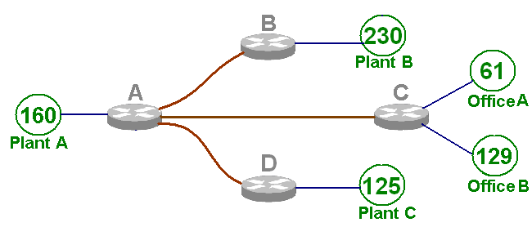

กำหนดหมายเลขเครือข่ายแบบ classful : **5.0.0.0**

จงแบ่งเครือข่ายแบบจำนวน **subnet bit คงที่** (ยืม host bit มาทำ subnet เท่ากันทุกเครือข่ายที่แบ่ง)

คำถาม

จำนวน subnet ทั้งหมด = 8

จำนวน bit ที่ต้องยืมมาทำ subnet = 3

|  |  |  |  |  |  |  |  |  |
| --- | --- | --- | --- | --- | --- | --- | --- | --- |
| เครือข่าย | จำนวน IP | subnet bit | host bit | subnet IP | Subnet Mask | จำนวน hostใช้ได้ทั้งหมด | First Host IP | Last Host IP |
| Office A | 61+1 =6  2 | 1  1 | 2  1 | 5.0.0.0 | 255.244.0.0 | 221-2 | 5.0.0.1 | 5.31.255.224 |
| Office B | 129+1 = 130 | 1  1 | 2  1 | 5.32.0.0 | 255.224.0.0 | 221-2 | 5.32.0.1 | 5.63.255.224 |
| Plant A | 160+1 = 161 | 1  1 | 2  1 | 5.64.0.0 | 255.224.0.0 | 221-2 | 5.64.0.1 | 5.95.255.224 |
| Plant B | 230+1 = 231 | 1  1 | 2  1 | 5.96.0.0 | 255.224.0.0 | 221-2 | 5.96.0.1 | 5.127.255.224 |
| Plant C | 129+1 = 130 | 1  1 | 2  1 | 5.128.0.0 | 255.224.0.0 | 221-2 | 5.128.0.1 | 5.159.255.224 |
| A-B | 2 | 1  1 | 2  1 | 5.160.0.0 | 255.224.0.0 | 221-2 | 5.160.0.1 | 5.191.255.224 |
| A-C | 2 | 1  1 | 2  1 | 5.192.0.0 | 255.224.0.0 | 221-2 | 5.192.0.1 | 5.223.255.224 |
| A-D | 2 | 1  1 | 2  1 | 5.244.0.0 | 255.224.0.0 | 221-2 | 5.244.0.1 | 5.255.255.224 |

4. ใช้ภาพตามแผนภาพในข้อ 3.

กำหนดหมายเลขเครือข่ายแบบ classful : **150.0.0.0**

จงแบ่งเครือข่ายแบบจำนวน **VLSM** (ยืม host bit มาทำ subnet ไม่เท่ากันแต่ละเครือข่ายที่แบ่ง)

คำถาม

|  |  |  |  |  |  |  |  |  |
| --- | --- | --- | --- | --- | --- | --- | --- | --- |
| เครือข่าย | จำนวน IP | subnet bit | host bit | subnet IP | Subnet Mask | จำนวน hostใช้ได้ทั้งหมด | First Host IP | Last Host IP |
| Office A | 61+1 = 62 | 1  0 | 6 | 150.0.3.128 | 255.255.255.192 | 26-2=62 | 150.0.3.129 | 150.0.3.190 |
| Office B | 129+1 = 130 | 8 | 8 | 150.0.2.0 | 255.255.255.0 | 28-2=254 | 150.0.2.1 | 150.0.2.254 |
| Plant A | 160+1 = 161 | 8 | 8 | 150.0.1.0 | 255.255.255.0 | 28-2=254 | 150.0.1.1 | 150.0.1.254 |
| Plant B | 230+1 = 231 | 8 | 8 | 150.0.0.0 | 255.255.255.0 | 28-2=254 | 150.0.0.1 | 150.0.0.254 |
| Plant C | 129+1 = 130 | 9 | 7 | 150.0.3.0 | 255.255.255.128 | 27-2=126 | 150.0.3.1 | 150.0.3.126 |
| A-B | 2 | 1  4 | 2 | 150.0.3.192 | 255.255.255.252 | 22-2=2 | 150.0.3.193 | 150.0.3.194 |
| A-C | 2 | 1  4 | 2 | 150.0.3.169 | 255.255.255.252 | 22-2=2 | 150.0.3.197 | 150.0.3.198 |
| A-D | 2 | 1  4 | 2 | 150.0.3.200 | 255.255.255.252 | 22-2=2 | 150.0.3.201 | 150.0.3.202 |
|  |  |  |  |  |  |  |  |  |

5. กำหนดเครือข่ายตามแผนภาพ

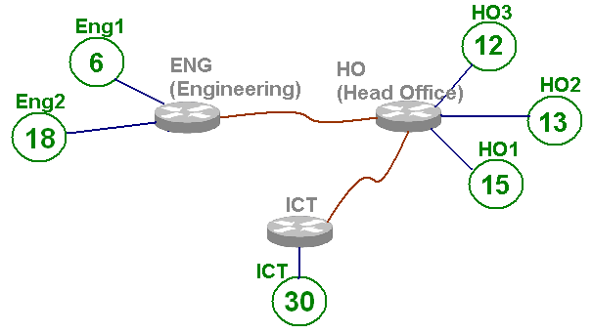

กำหนดหมายเลขเครือข่ายแบบ classless : **15.24.2.0/24**

จงแบ่งเครือข่ายแบบจำนวน **subnet bit คงที่** (ยืม host bit มาทำ subnet เท่ากันทุกเครือข่ายที่แบ่ง)

คำถาม

|  |  |  |  |  |  |  |  |  |
| --- | --- | --- | --- | --- | --- | --- | --- | --- |
| เครือข่าย | จำนวน IP | subnet bit | host bit | subnet IP | Subnet Mask | จำนวน host ที่ใช้ได้ | First Host IP | Last Host IP |
| ICT | 30+1 = 31 | 3 | 5 | 15.24.2.0 | 255.255.255.224 | 25-2=30  *ไม่พอ | 15.24.2.1 | 15.24.2.30 |
| Eng1 | 6+1 = 7 | 3 | 5 | 15.24.2.32 | 255.255.255.224 | 25-2=30 | 15.24.2.33 | 15.24.2.62 |
| Eng2 | 18+1 = 19 | 3 | 5 | 15.24.2.64 | 255.255.255.224 | 25-2=30 | 15.24.2.65 | 15.24.2.94 |
| HO1 | 15+1 = 16 | 3 | 5 | 15.24.2.96 | 255.255.255.224 | 25-2=30 | 15.24.2.97 | 15.24.2.126 |
| HO2 | 13+1 = 14 | 3 | 5 | 15.24.2.128 | 255.255.255.224 | 25-2=30 | 15.24.2.129 | 15.24.2.158 |
| HO3 | 12+1 = 13 | 3 | 5 | 15.24.2.160 | 255.255.255.224 | 25-2=30 | 15.24.2.161 | 15.24.2.190 |
| Eng – HO | 2 | 3 | 5 | 15.24.2.192 | 255.255.255.224 | 25-2=30 | 15.24.2.193 | 15.24.2.222 |
| HO – ICT | 2 | 3 | 5 | 15.24.2.224 | 255.255.255.224 | 25-2=30 | 15.24.2.225 | 15.24.2.254 |
|  |  |  |  |  |  |  |  |  |

จงแบ่งเครือข่ายแบบจำนวน **VLSM** (ยืม host bit มาทำ subnet ไม่เท่ากันแต่ละเครือข่ายที่แบ่ง)

|  |  |  |  |  |  |  |  |  |
| --- | --- | --- | --- | --- | --- | --- | --- | --- |
| เครือข่าย | จำนวน IP | subnet bit | host bit | subnet IP | Subnet Mask | จำนวน host ที่ใช้ได้ | First Host IP | Last Host IP |
| ICT | 30+1 = 31 | 2 | 6 | 15.24.2.0 | 255.255.255.192 | 26-2=62 | 15.24.2.1 | 15.24.2.62 |
| Eng1 | 6+1 = 7 | 4 | 4 | 15.24.2.160 | 255.255.255.240 | 24-2=14 | 15.24.2.161 | 15.24.2.174 |
| Eng2 | 18+1 = 19 | 3 | 5 | 15.24.2.64 | 255.255.255.224 | 25-2=30 | 15.24.2.65 | 15.24.2.94 |
| Ho1 | 15+1 = 16 | 3 | 5 | 15.24.2.96 | 255.255.255.224 | 25-2=30 | 15.24.2.97 | 15.24.2.126 |
| HO2 | 13+1 = 14 | 4 | 4 | 15.24.2.1 | 255.255.255.240 | 24-2=14 | 15.24.2.129 | 15.24.2.142 |
| HO3 | 12+1 = 13 | 4 | 4 | 15.24.2.128 | 255.255.255.240 | 24-2=14 | 15.24.2.145 | 15.24.2.158 |
| Eng-HO | 2 | 6 | 2 | 15.24.2.144 | 255.255.255.252 | 22-2=2 | 15.24.2.177 | 15.24.2.178 |
| HO-ICT | 2 | 6 | 2 | 15.24.2.180 | 255.255.255.252 | 22-2=2 | 15.24.2.181 | 15.24.2.182 |
|  |  |  |  |  |  |  |  |  |

6. ให้บริษัทแห่งหนึ่งมีเครือข่ายใช้งานที่ พะเยา (PY) เชียงราย (CR) ลำปาง (LP) และเชียงใหม่ (CM) โดยมีจำนวนเครื่องและการเชื่อมต่อตามแผนภาพ

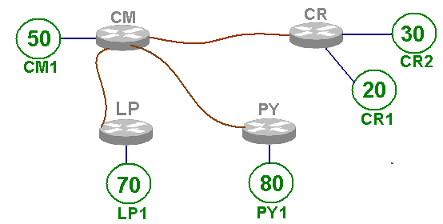

ทางบริษัทได้ IP มาใช้งานชุดหนึ่งจาก ISP (internet service provider) เป็น Classful : **180.0.0.0/16**

หากต้องการแบ่ง subnet ให้ใช้งานเครือข่ายได้ตามแผนภาพ โดยใช้การแบ่งแบบ **subnet bit คงที่** ให้เขียน subnet ที่แบ่งได้ในตาราง

|  |  |  |  |  |  |  |  |  |
| --- | --- | --- | --- | --- | --- | --- | --- | --- |
| เครือข่าย | จำนวน IP | subnet bit | host bit | subnet IP | Subnet Mask | จำนวน host ที่ใช้ได้ | First Host IP | Last Host IP |
| PY1 | 80+1 = 81 | 13 | 3 | 180.0.0.0 | 255.255.224.0 | 213-2 | 180.0.0.1 | 180.0.31.254 |
| LP1 | 70+1 = 71 | 13 | 3 | 180.0.32.0 | 255.255.224.0 | 213-2 | 180.0.32.1 | 180.0.63.254 |
| CR1 | 20+1 = 21 | 13 | 3 | 180.0.64.0 | 255.255.224.0 | 213-2 | 180.0.64.1 | 180.0.95.254 |
| CR2 | 30+1= 31 | 13 | 3 | 180.0.96.0 | 255.255.224.0 | 213-2 | 180.0.96.1 | 180.0.127.254 |
| CM1 | 50+1 = 51 | 13 | 3 | 180.0.128.0 | 255.255.224.0 | 213-2 | 180.0.128.1 | 180.5.159.254 |
|  |  |  |  |  |  |  |  |  |
| CM-PY | 2 | 13 | 3 | 180.0.160.0 | 255.255.224.0 | 213-2 | 180.0.160.1 | 180.0.191.254 |
| CM-LP | 2 | 13 | 3 | 180.0.192.0 | 255.255.224.0 | 213-2 | 180.0.192.1 | 180.0.223.254 |
| CM-CR | 2 | 13 | 3 | 180.0.224.0 | 255.255.224.0 | 213-2 | 180.0.2224.1 | 180.0.255.254 |

หากต้องการแบ่ง subnet แบบ **VLSM** แล้วให้เขียน subnet ที่แบ่งได้ในตาราง

|  |  |  |  |  |  |  |  |  |  |  |  |  |  |  |  |
| --- | --- | --- | --- | --- | --- | --- | --- | --- | --- | --- | --- | --- | --- | --- | --- |
| เครือข่าย | | จำนวน IP | | subnet bit | | host bit | subnet IP | | Subnet Mask | | จำนวน host ที่ใช้ได้ | First Host IP | | | Last Host IP |
| PY1 | | 80+1 =81 | | 9 | | 7 | 180.0.0.0 | | 255.255.255.128 | | 27-2= 126 | 180.0.0.1 | | | 180.0.0.126 |
| LP1 | | 70+1 = 71 | | 9 | | 7 | 180.0.0128 | | 255.255.255.128 | | 27-2= 126 | 180.0.0.129 | | | 180.0.0.254 |
| CR1 | | 20+1 = 21 | | 11 | | 5 | 180.0.1.128 | | 255.255.255.224 | | 25-2= 30 | 180.0.1.129 | | | 180.0.1.158 |
|  | |  | |  | |  |  | |  | |  |  | | |  |
| CR2 | 30+1 = 31 | | 10 | | 6 | | | 180.0.1.64 | | 255.255.255.192 | 26-2=62 | | 180.0.1.65 | 180.0.1.126 | |
| CM1 | 50+1 = 51 | | 10 | | 6 | | | 180.0.1.0 | | 255.255.255.192 | 26-2=62 | | 180.0.1.1 | 180.0.1.62 | |
| CM-PY | 2 | | 14 | | 2 | | | 180.0.1.160 | | 255.255.255.252 | 22-2=2 | | 180.0.1.161 | 180.0.1.162 | |
| CM-LP | 2 | | 14 | | 2 | | | 180.0.1.164 | | 255.255.255.252 | 22-2=2 | | 180.0.1.165 | 180.0.1.166 | |
| CM-CR | 2 | | 14 | | 2 | | | 180.0.1.168 | | 255.255.255.252 | 22-2=2 | | 180.0.1.169 | 180.0.1.170 | |

7. บริษัทในข้อ 6. ต้องการเปลี่ยน package การเชื่อมต่อ internet กับ ISP ที่ราคาถูกลง ทำให้จะได้เบอร์เครือข่าย มาใช้งานเป็น Class Less **: 180.0.20.0 / 24** อยากทราบว่า

คำถาม

7.1 ตามผังเครือข่ายในข้อ 6 เบอร์เครือข่ายที่จะเปลี่ยนใหม่สามารถแบ่ง subnet ให้ใช้งานได้หรือไม่

7.2 หากแบ่งได้จะใช้วิธีการแบ่งแบบ subnet bit คงที่ หรือ VLSM แล้วเขียนตาราง subnet ตามข้อ 6.

|  |  |  |  |  |  |  |  |  |
| --- | --- | --- | --- | --- | --- | --- | --- | --- |
| เครือข่าย | จำนวน IP | subnet bit | host bit | subnet IP | Subnet Mask | จำนวน host ที่ใช้ได้ | First Host IP | Last Host IP |
| PY1 | 80+1 = 81 | 9 | 7 | 180.0.20.0 | 255.255.255.128 | 27-2=126 | 180.0.20.1 | 180.0.20.126 |
| LP1 | 70+1 = 71 | 9 | 7 | 180.0.20.128 | 255.255.255.128 | 27-2=126 | 180.0.20.129 | 180.0.20.254 |
| CR1 | 20+1 = 21 | 11 | 5 | IP หมด |  |  |  |  |
| CR2 | 30+1 = 31 | 10 | 6 | IP หมด |  |  |  |  |
| CM1 | 50+1 = 51 | 10 | 6 | IP หมด |  |  |  |  |
| CM-PY | 2 | 14 | 2 | IP หมด |  |  |  |  |
| CM-LP | 2 | 14 | 2 | IP หมด |  |  |  |  |
| CM-CR | 2 | 14 | 2 | IP หมด |  |  |  |  |

8. หากมีการลดจำนวนเครื่องที่สาขาเชียงใหม่ (CM) โดยให้เครือข่าย **CM1 เหลือ 25 เครื่อง** เครือข่าย **LP1 เหลือ 12 เครื่อง** และ **CR2 เหลือ 29 เครื่อง** กำหนดให้ใช้งานเบอร์เครือข่ายตามข้อ 7 แบ่ง subnet ใช้งานตามรูปโดยใช้การ**แบ่งแบบ VLSM** แล้วเขียนคำตอบเป็นตาราง subnet ตามข้อ 6.

|  |  |  |  |  |  |  |  |  |
| --- | --- | --- | --- | --- | --- | --- | --- | --- |
| เครือข่าย | จำนวน IP | subnet bit | host bit | subnet IP | Subnet Mask | จำนวน host ที่ใช้ได้ | First Host IP | Last Host IP |
| PY1 | 80+1 = 81 | 9 | 7 | 180.0.20.0 | 255.255.255.128 | 27-2=126 | 180.0.20.1 | 180.0.20.126 |
| LP1 | 12+1 = 13 | 12 | 4 | 180.0.20.224 | 255.255.255.240 | 24-2=14 | 180.0.20.241 | 180.0.20.238 |
| CR1 | 20+1 = 21 | 11 | 5 | 180.0.20.192 | 255.255.255.224 | 25-2=30 | 180.0.20.193 | 180.0.20.222 |
| CR2 | 29+1 = 30 | 11 | 5 | 180.0.20.128 | 255.255.255.224 | 25-2=30 | 180.0.20.129 | 180.0.20.158 |
| CM1 | 25+1 = 26 | 11 | 5 | 180.0.20.160 | 255.255.255.224 | 25-2=30 | 180.0.20.161 | 180.0.20.190 |
| CM-PY | 2 | 14 | 2 | 180.0.20.240 | 255.255.255.252 | 22-2=2 | 180.0.20.241 | 180.0.20.242 |
| CM-LP | 2 | 14 | 2 | 180.0.20.244 | 255.255.255.252 | 22-2=2 | 180.0.20.245 | 180.0.20.246 |
| CM-CR | 2 | 14 | 2 | 180.0.20.248 | 255.255.255.252 | 22-2=2 | 180.0.20.249 | 180.0.20.250 |

* IP เหลือ 180.0.20.252 – 180.0.20.255